Zápis ze schůze Endoskopické sekce ČGPS dne 23.10.25

Přítomni bez titulů: Fanta, Mára, Adamík, Drahoňovský, Sehnal, Klát, Charvát, Hanáček

Prezentace kongresu XXXIII Endoskopické sekce – Vyší počet účastníků oproti předchozímu roku, nyní 204 účastníků
Finance: Příjem : 1 167 100 Kč, Výdaje: 1 154 052 Kč, Zisk: 13 048 Kč
Partneři kongresu:
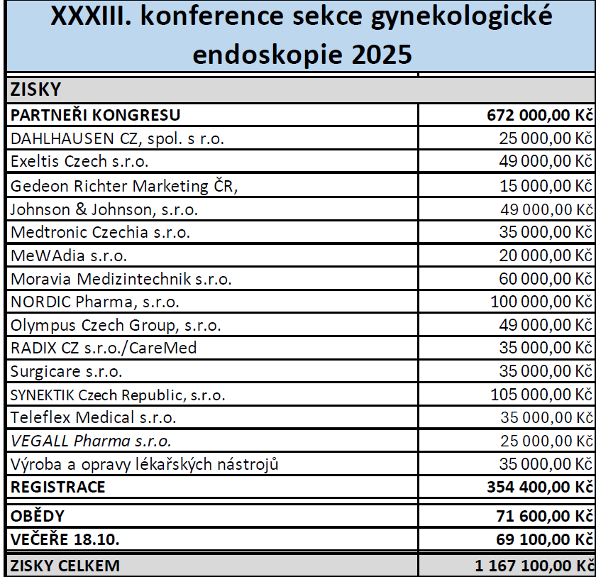

Odborný program. : Hysteroskopický kurz pod vedením Dr Kováře – účast 30 lékařů.
Letos částečná změna formátu, v pátečním dopoledni 4 live surgery.
Zahraniční speaker : E. Vizza – robotická single port surgery
4 kulaté stoly na téma: Niche , komplikace a řešení
Jak indikuji pacientky k laparoskopii?
Jak indikuji pacientky k laparoskopii?
Komplikace laparoskopických operací a jejich řešení
V sobotu klasické bloky přednášek. Celkem 15 přednášek
Opět obnovena posterová sekce. – 9 posterů
Diskuze ohledně opětovného navrácení bloku perioperačních sester.
Domluven a zamluven termín následujícího kongresu opět v Olomouci 8-10.10. 2026.

Další schůze plánovaná na únor/březen 2026 s předběžnou tvorbou programu.

V Praze 26.10.25 Hanáček Jiří

